Use Case Specification Report

**Use Case Specification**

Casos de Uso

Revision: 0.2

abril 16, 2020

Approval

|  |
| --- |
| The original of this document is approved and signed by:  Name:  Surname:  Title:  Date:  Signature: |

Revision History

|  |  |  |  |
| --- | --- | --- | --- |
| **Revision** | **Date** | **Description** | **Author** |
| 0.1 | <date 1> | <draft> | <Author name> |
| 0.2 | <date 2> | <release> | <Author name> |

Table of Contents

Microsoft Word users please click here and press F9 to create Table of Contents.

OpenOffice.org users please remove this text and select Insert Table of Content from menu.

Index of Use-Cases

|  |  |
| --- | --- |
| **UseCase** | **Page** |
| Crear Cuenta de Agente | Error! Bookmark not defined. |
| Crear Cuenta de Usuario | Error! Bookmark not defined. |
| Crear Incidencia | Error! Bookmark not defined. |
| Editar o Eliminar Cuenta | Error! Bookmark not defined. |
| Editar o Eliminar una Incidencia | Error! Bookmark not defined. |
| Fusionar Incidencias | Error! Bookmark not defined. |
| Iniciar Sesion | Error! Bookmark not defined. |
| Responder a Incidencias | Error! Bookmark not defined. |
| Restablecer Contraseña | Error! Bookmark not defined. |

# Introduction

## Purpose

<This Document describes Use Case Specification Report.>

## Scope

<This Document intends to describe use case specification for the system.>

## Overview

<Describe what the document contains and explain how the document is organized.>

# Actor Summary

|  |  |
| --- | --- |
| **Primary Actor** | **Use Cases** |
| Administrador | * Crear Cuenta de Agente |
| Agente | * Crear Cuenta de Agente      * Crear Incidencia      * Editar o Eliminar Cuenta      * Editar o Eliminar una Incidencia      * Fusionar Incidencias      * Iniciar Sesion      * Responder a Incidencias      * Restablecer Contraseña |
| Servicio de Autorización | * Iniciar Sesion      * Iniciar Sesion |
| Servicio de SMS de Verificación | * Crear Cuenta de Usuario |
| Usuario | * Crear Cuenta de Usuario      * Crear Incidencia      * Editar o Eliminar Cuenta      * Editar o Eliminar una Incidencia      * Iniciar Sesion      * Iniciar Sesion      * Responder a Incidencias      * Restablecer Contraseña |

# Use Case: Diagrama de Casos de uso Diagram

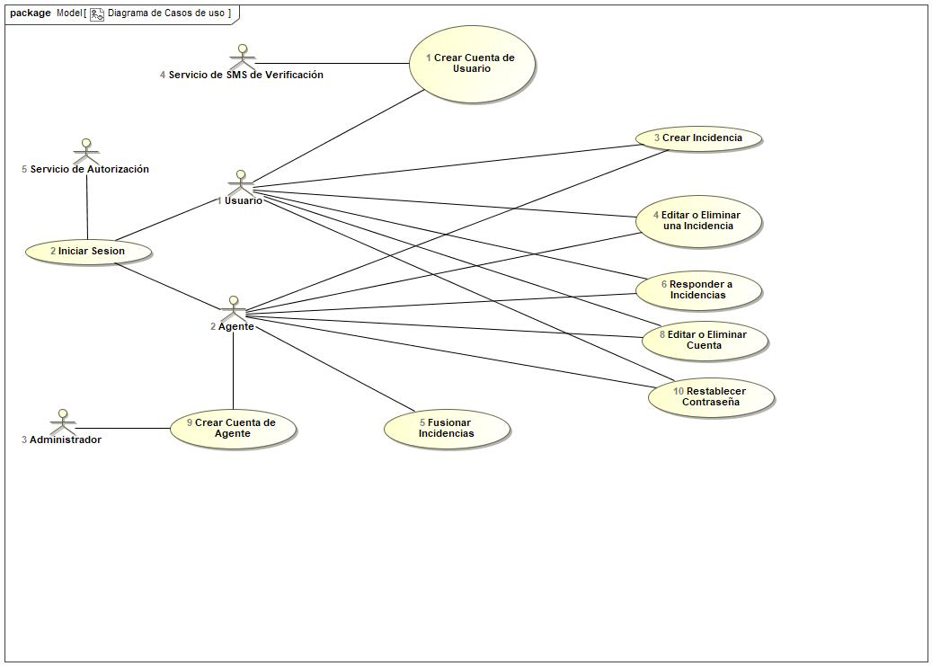

## Crear Cuenta de Agente Use Case

|  |  |  |  |
| --- | --- | --- | --- |
| **Use Case Name** | Crear Cuenta de Agente | ID | 9 |
| **Complexity** | Average Complexity | | |
| **Description** |  | | |
| **Actors** | * Administrador * Agente | | |
| **Goal** | Crear una cuenta de agente en el sistema. | | |
| **Assumption** |  | | |
| **Non Functional Requirements** |  | | |
| **Pre Condition** | Tener los datos del agente. | | |
| **Post Condition** |  | | |
| **Constraints** |  | | |

|  |  |
| --- | --- |
| **Relations** | |
| **Association** | * Administrador Actor * Agente Actor |
| **Include** |  |
| **Extend** |  |
| **Generalization** |  |

|  |  |
| --- | --- |
| **Scenarios** | |
| **Basic Flow of Events** | 1. El agente notifica a los administradores para crear una cuenta.  2. Los administrados piden los datos necesarios para verificar que es un agente.  3. Los agentes envian sus datos.  4. Los administradores crean una cuenta con privilegios de agente. (E2)  5. El sistema envía un correo de confirmación al agente.  6. El cliente confirma la creación de la cuenta |
| **Basic Flow of Events Diagrams** |  |
| **Alternative Flow of Events** |  |
| **Alternative Flow of Events Diagrams** |  |
| **Exceptional Flow of Events** | 4.1. El agente ya existe en el sistema.  4.1.1. El sistema envía un correo para reestablecer la contraseña al agente.  4.2. los administradores detectan que faltan datos  4.2.1. Los administradores comunican a los agentes que faltan datos y volvemos al paso 3 |
| **Exceptional Flow of Events Diagrams** |  |

## Crear Cuenta de Usuario Use Case

|  |  |  |  |
| --- | --- | --- | --- |
| **Use Case Name** | Crear Cuenta de Usuario | ID | 1 |
| **Complexity** | Average Complexity | | |
| **Description** |  | | |
| **Actors** | * Servicio de SMS de Verificación * Usuario | | |
| **Goal** | Crear cuenta en el sistema. | | |
| **Assumption** | El usuario sabe sus datos personales. | | |
| **Non Functional Requirements** |  | | |
| **Pre Condition** | El usuario debe tener una conexión con el internet para crear una nueva cuenta. | | |
| **Post Condition** | Se crea una nueva cuenta en el sistema. | | |
| **Constraints** |  | | |

|  |  |
| --- | --- |
| **Relations** | |
| **Association** | * Servicio de SMS de Verificación Actor * Usuario Actor |
| **Include** |  |
| **Extend** |  |
| **Generalization** |  |

|  |  |
| --- | --- |
| **Scenarios** | |
| **Basic Flow of Events** | 1. El usuario selecciona "Crear Cuenta" en la sección de inicio de sesión.  2. El sistema genera la pantalla para la introducción de datos.  3. El usuario introduce todos los datos obligatorios y pulsa el botón "crear". (E2)  4. El sistema pide al usuario los 6 dígitos enviados por SMS a su móvil. (E1)  5. El sistema confirma que se ha creado una nueva cuenta.  6. El sistema envia un correo de verificación al usuario.  7. El usuario verifica su correo electrónico. |
| **Basic Flow of Events Diagrams** |  |
| **Alternative Flow of Events** |  |
| **Alternative Flow of Events Diagrams** |  |
| **Exceptional Flow of Events** | 3.2. El usuario no ha introducido todos los datos obligatorios.  3.2.1. El sistema resalta en rojo a los campos que faltan por rellenar.  3.2.2. El usuario puede volver a intentar.  3.1. El correo electrónico no es válido  3.1.1. El sistema indica al usuario que el correo electrónico no es válido.  3.1.2. El usuario puede volver a intentar.  4.1. El sistema detecta que se han introducido 6 dígitos erróneos.  4.1.1. El sistema indica al usuario que el código introducido es erróneo.  4.1.2. El usuario puede volver a intentar. |
| **Exceptional Flow of Events Diagrams** |  |

## Crear Incidencia Use Case

|  |  |  |  |
| --- | --- | --- | --- |
| **Use Case Name** | Crear Incidencia | ID | 3 |
| **Complexity** | Average Complexity | | |
| **Description** |  | | |
| **Actors** | * Agente * Usuario | | |
| **Goal** | Crear una incidencia en el sistema. | | |
| **Assumption** |  | | |
| **Non Functional Requirements** |  | | |
| **Pre Condition** | Sesion iniciada | | |
| **Post Condition** | Se crea una nueva incidencia. | | |
| **Constraints** |  | | |

|  |  |
| --- | --- |
| **Relations** | |
| **Association** | * Agente Actor * Usuario Actor |
| **Include** |  |
| **Extend** |  |
| **Generalization** |  |

|  |  |
| --- | --- |
| **Scenarios** | |
| **Basic Flow of Events** | 1. Los actores dan al botón de "Crear Incidencia". (E2)  2. El sistema genera la pantalla para crear una incidencia y rellenar los datos.  3. Los actores rellenan los campos obligatorios y le dan al botón de guardar. (A2, E1)  4. El sistema verfica que se ha creado la incidencia.  5. El sistema vuelve al actor a la pantalla inicial. |
| **Basic Flow of Events Diagrams** |  |
| **Alternative Flow of Events** | 3.1. La incidencia ya existe en la base de datos, y el actor verifica que no es la misma.  3.1.1. El sistema procede con la creación de la incidencia.  3.1.2. El sistema notifica a los agentes sobre un posible duplicado.  3.2. La incidencia ya existe en la base de datos, y el actor verifica que es la misma.  3.2.1. El sistema fusiona las nueva incidencia como una sub-incidencia de la inicial.  3.2.2. El sistema verifica al usuario que se ha creado como sub-ticket.  3.2.3. El sistema confirma la sub-incidencia al usuario a través de un correo. |
| **Alternative Flow of Events Diagrams** |  |
| **Exceptional Flow of Events** | 1.1. Usuario no autenticado.  1.1.1. El actor no ha iniciado sessión.  1.1.2. El sistema dirige al actor a la pantalla para iniciar sessión.  1.2. Usuario no ha confirmado correo.  1.2.1. El sistema comunica al actor que debe verificar su correo electrónico.  1.2.2. El sistema le presenta la opción al actor de enviar el correo de verificación.  3.1. No se han rellenado los campos obligatorios.  3.1.1. El sistema marca a los campos que faltan por rellenar en rojo.  3.1.2. El usuario puede intentar de nuevo. |
| **Exceptional Flow of Events Diagrams** |  |

## Editar o Eliminar Cuenta Use Case

|  |  |  |  |
| --- | --- | --- | --- |
| **Use Case Name** | Editar o Eliminar Cuenta | ID | 8 |
| **Complexity** | Average Complexity | | |
| **Description** |  | | |
| **Actors** | * Agente * Usuario | | |
| **Goal** | Corregir o eliminar datos del usuario. | | |
| **Assumption** |  | | |
| **Non Functional Requirements** |  | | |
| **Pre Condition** | Tener una cuenta existente. | | |
| **Post Condition** | Cuenta editada/eliminada | | |
| **Constraints** |  | | |

|  |  |
| --- | --- |
| **Relations** | |
| **Association** | * Agente Actor * Usuario Actor |
| **Include** |  |
| **Extend** |  |
| **Generalization** |  |

|  |  |
| --- | --- |
| **Scenarios** | |
| **Basic Flow of Events** | 1. El actor selecciona los ajustes de su perfil.  2. El sistema muestra los campos que se pueden cambiar.  3. El actor cambia los datos y confirma. (A1, E1)  4. El sistema notifica que se ha realizado los cambios correctamente. |
| **Basic Flow of Events Diagrams** |  |
| **Alternative Flow of Events** | 3.1. El actor le da al botón "eliminar cuenta".  3.1.1. El sistema pide confirmación al usuario mediante la validación de sus credenciales para iniciar sessión.  3.1.2. El actor confirma.  3.1.3. El sistema verifica que se ha borrado.  3.1.4. El sistema lleva al actor a la página de inicio. |
| **Alternative Flow of Events Diagrams** |  |
| **Exceptional Flow of Events** | 3.1. Los datos introducidos son erróneos.  3.1.1. El sistema resalta los campos erróneos.  3.1.2. El usuario puede volver a intentar. |
| **Exceptional Flow of Events Diagrams** |  |

## Editar o Eliminar una Incidencia Use Case

|  |  |  |  |
| --- | --- | --- | --- |
| **Use Case Name** | Editar o Eliminar una Incidencia | ID | 4 |
| **Complexity** | Average Complexity | | |
| **Description** |  | | |
| **Actors** | * Agente * Usuario | | |
| **Goal** | Eliminar/editar incidencias . | | |
| **Assumption** |  | | |
| **Non Functional Requirements** |  | | |
| **Pre Condition** | En caso del usuario, debe ser el creador de la incidencia. | | |
| **Post Condition** | La incidencia queda editada y/o eliminada. | | |
| **Constraints** |  | | |

|  |  |
| --- | --- |
| **Relations** | |
| **Association** | * Agente Actor * Usuario Actor |
| **Include** |  |
| **Extend** |  |
| **Generalization** |  |

|  |  |
| --- | --- |
| **Scenarios** | |
| **Basic Flow of Events** | 1. El actor seleciona la incidencia que quisiese editar o eliminar.  2. El actor selecciona la opción de editar. (E1)  3. El sistema muestra la pantalla para editar la incidencia.  4. El actor edita la incidencia y acepta los cambios. (A1, E1)  5. El sistema confirma el cambio.  6. El sistema muestra la pantalla inicial. |
| **Basic Flow of Events Diagrams** |  |
| **Alternative Flow of Events** | 4.1. El actor elimina la incidencia  4.1.1. El sistema pide doble confirmación  4.1.2. El sistema vuelve al actor a la pantalla inicial. |
| **Alternative Flow of Events Diagrams** |  |
| **Exceptional Flow of Events** | 2.1. El usuario no es el creador del ticket.  2.1.1. El sistema comunica al usuario que no es posible editar la incidencia.  4.1. Los cambios son inválidos.  4.1.1. El sistema resalta los campos que deben ser cambiados.  4.1.2. El actor vuelve a intentar. |
| **Exceptional Flow of Events Diagrams** |  |

## Fusionar Incidencias Use Case

|  |  |  |  |
| --- | --- | --- | --- |
| **Use Case Name** | Fusionar Incidencias | ID | 5 |
| **Complexity** | Average Complexity | | |
| **Description** |  | | |
| **Actors** | * Agente | | |
| **Goal** | Reducir el número de incidencias | | |
| **Assumption** |  | | |
| **Non Functional Requirements** |  | | |
| **Pre Condition** | Se trata de la misma incidencia. | | |
| **Post Condition** | Los usuarios deben ser notificados. | | |
| **Constraints** |  | | |

|  |  |
| --- | --- |
| **Relations** | |
| **Association** | * Agente Actor |
| **Include** |  |
| **Extend** |  |
| **Generalization** |  |

|  |  |
| --- | --- |
| **Scenarios** | |
| **Basic Flow of Events** | 1. El agente selecciona dos o más incidencias.  2. El agente selecciona el botón " Fusionar".  3. El sistema pregunta por la incidencia principal.  4. El agente confirma la incidencia principal.  5. El sistema añade las demás incidencias como sub-incidencia .  6. El sistema confirma la fusión.  7. El sistema notifica a los creadores de las incidencias. |
| **Basic Flow of Events Diagrams** |  |
| **Alternative Flow of Events** |  |
| **Alternative Flow of Events Diagrams** |  |
| **Exceptional Flow of Events** |  |
| **Exceptional Flow of Events Diagrams** |  |

## Iniciar Sesion Use Case

|  |  |  |  |
| --- | --- | --- | --- |
| **Use Case Name** | Iniciar Sesion | ID | 2 |
| **Complexity** | Average Complexity | | |
| **Description** |  | | |
| **Actors** | * Agente * Servicio de Autorización * Usuario | | |
| **Goal** | Iniciar sesión | | |
| **Assumption** | El usuario se sabe sus datos para iniciar sesión | | |
| **Non Functional Requirements** |  | | |
| **Pre Condition** | Tener una cuenta previamente registrada. | | |
| **Post Condition** | El usuario ha inicado sesión. | | |
| **Constraints** |  | | |

|  |  |
| --- | --- |
| **Relations** | |
| **Association** | * Agente Actor * Servicio de Autorización Actor * Usuario Actor |
| **Include** |  |
| **Extend** |  |
| **Generalization** |  |

|  |  |
| --- | --- |
| **Scenarios** | |
| **Basic Flow of Events** | 1. El usuario entra a la plataforma.  2. El sistema le abre la pestaña para iniciar sesión. (A1)  3. El usuario introduce sus datos e inicia sesión.  4. El sistema verifica los datos. (E1)  5. El sistema lo lleva a la página de inicio. |
| **Basic Flow of Events Diagrams** |  |
| **Alternative Flow of Events** | 2.1. El sistema lo detecta como "Sesión inicializada".  2.1.1. El sistema lo lleva a la página de inicio. |
| **Alternative Flow of Events Diagrams** |  |
| **Exceptional Flow of Events** | 4.1. Los datos introducidos por el usuario son erróneos..  4.1.1. El sistema indica que los datos introducidos son erróneos.  4.1.2. El usuario puede volver a intentar. |
| **Exceptional Flow of Events Diagrams** |  |

## Responder a Incidencias Use Case

|  |  |  |  |
| --- | --- | --- | --- |
| **Use Case Name** | Responder a Incidencias | ID | 6 |
| **Complexity** | Average Complexity | | |
| **Description** |  | | |
| **Actors** | * Agente * Usuario | | |
| **Goal** | Comunicarse con los implicados en la incidencia. | | |
| **Assumption** |  | | |
| **Non Functional Requirements** |  | | |
| **Pre Condition** | Debe existir una incidencia. | | |
| **Post Condition** | Respuesta enviada | | |
| **Constraints** |  | | |

|  |  |
| --- | --- |
| **Relations** | |
| **Association** | * Agente Actor * Usuario Actor |
| **Include** |  |
| **Extend** |  |
| **Generalization** |  |

|  |  |
| --- | --- |
| **Scenarios** | |
| **Basic Flow of Events** | 1. El actor selecciona la incidencia que desea comentar.  2. El sistema abre la incidencia.  3. El actor rellena los datos en la sección de comentarios.  4. El sistema añade el comentario a la lista de comentarios. |
| **Basic Flow of Events Diagrams** |  |
| **Alternative Flow of Events** |  |
| **Alternative Flow of Events Diagrams** |  |
| **Exceptional Flow of Events** |  |
| **Exceptional Flow of Events Diagrams** |  |

## Restablecer Contraseña Use Case

|  |  |  |  |
| --- | --- | --- | --- |
| **Use Case Name** | Restablecer Contraseña | ID | 10 |
| **Complexity** | Average Complexity | | |
| **Description** |  | | |
| **Actors** | * Agente * Usuario | | |
| **Goal** | Crear una nueva contraseña. | | |
| **Assumption** |  | | |
| **Non Functional Requirements** |  | | |
| **Pre Condition** | Tener una cuenta existente en el sistema. | | |
| **Post Condition** | Contraseña restablecida | | |
| **Constraints** |  | | |

|  |  |
| --- | --- |
| **Relations** | |
| **Association** | * Agente Actor * Usuario Actor |
| **Include** |  |
| **Extend** |  |
| **Generalization** |  |

|  |  |
| --- | --- |
| **Scenarios** | |
| **Basic Flow of Events** | 1. El actor opta por la opción de "Restablecer Contraseña" en la pantalla de inicio de sesión.  2. El sistema pide al usuario un correo electronico para restablecer la contraseña.  3. El actor introduce los datos. (E1)  4. El sistema envía un correo electrónico al actor para restablecer la contraseña.  5. El actor restablece la contraseña  6. El sistema registra la nueva contraseña. |
| **Basic Flow of Events Diagrams** |  |
| **Alternative Flow of Events** |  |
| **Alternative Flow of Events Diagrams** |  |
| **Exceptional Flow of Events** | 3.1. El correo electrónico no existe en la base de datos.  3.1.1. El sistema notifica al actor que no existe ninguna cuenta asociado a ese correo electrónico.  3.1.2. El actor puede volver a intentar. |
| **Exceptional Flow of Events Diagrams** |  |